1. Министерство образования и науки Российской Федерации
2. Санкт-Петербургский Политехнический Университет Петра Великого
3. —
4. Институт компьютерных наук и технологий
5. **Кафедра «Информационная безопасность компьютерных систем»**

**ЛАБОРАТОРНАЯ РАБОТА № 2'**

1. «**Ограничение времени работы пользователей Active Directory**»
2. по дисциплине «Безопасность современных информационных технологий»
3. Выполнил
4. студент гр. 33508/3 Мальцев К. И.

<*подпись*>

2. Преподаватель Иванов Д. В.

<*подпись*>

1. Санкт-Петербург
2. 2018

# Формулировка задания

Цель работы — изучить механизмы ограничения времени работы пользователей Active Directory.

Задача: написать скрипт для задания разрешенного времени работы пользователей из лабораторной работы №2.

Требования:

Пользователи должны иметь возможность работать на компьютерах домена в следующее время:

1. Account Managers, Help Desk, Resource Admins - ежедневно с 8 до 22 часов;
2. General Admins - круглосуточно;
3. Все остальные пользователи - ежедневно с 9 до 18 часов, кроме выходных (сб. и вс.) и праздничных дней.

# Результаты работы

В ходе работы был разработан скрипт, меняющий значение атрибута пользователя «LogonHours». По умолчанию в десятичной системе счисления значение атрибута "LogonHours" выглядит так "255 255 255 255 255 255 255 255 255 255 255 255 255 255 255 255 255 255 255 255 255" (т.е. массив длиной в 21 байт). При изменении каждого из элементов на определенное значение, определяется, разрешен или запрещен вход пользователя в какой-то определенный промежуток времени. На рисунке 1 представлен пример времени входа в систему для пользователя «kostya» до изменения.

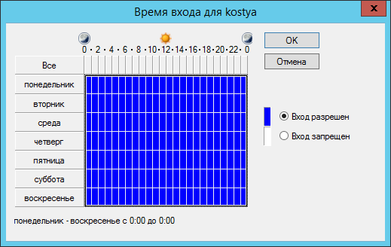

Рис. 1. Время входа для пользователя kostya

Из рисунка 1 видно, что вся неделя разбивается по часам на блоки по 8 часов. Каждый элемент массива отвечает за 8 ч. Значение 0 означает, что в это время пользователю будет отказано во входе, 255 – вход разрешен на протяжении всех восьми часов.

Проверим работоспособность скрипта. Пользователь kostya не принадлежит ни одной из групп. Результат работы скрипта представлен на рисунке 2.

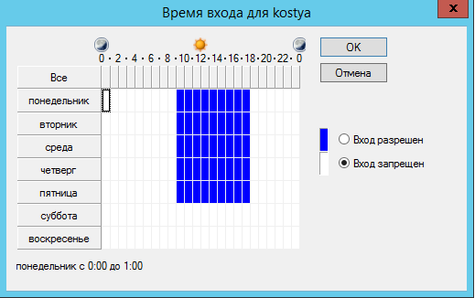

Рис. 2. Время входа для пользователя kostya после запуска скрипта

# ВЫвОД

В результате работы были изучены механизмы ограничения времени работы пользователей Active Directory. Разработан скрипт для PowerShell для задания разрешенного времени работы пользователей из лабораторной работы №2.

# Приложение

**Скрипт для задания разрешенного времени работы пользователей:**

# получаем список всех пользователей в домене

$Users = Get-ADUser -Filter * -SearchBase "DC=university, DC=com"

# проходимся по каждому пользователю из списка

foreach ($User in $Users)

{

# если пользователь относится к группе "GeneralAdmins"

if (((Get-ADUser $User -Properties memberof).memberof -like "cn=GeneralAdmins*"))

{

# создаем массив байт

[byte[]]$hours = @(255,255,255,255,255,255,255,255,255,255,255,255,255,255,255,255,255,255,255,255,255)

# создаем объект типа хеш-таблица

$replaceHashTable = New-Object HashTable

# добавляем хеш-таблицу в свойство "logonHours"

$replaceHashTable.Add("logonHours", $hours)

# удаляем у данного пользователя текущие часы входы и заменяем их содержимым $replaceHashTable

Set-ADUser $User -Replace $replaceHashTable

Write-Host "GeneralAdmin"

}

# если пользователь относится к группам "AccountManagers", "HelpDesk", "ResourceAdmins"

elseif (((Get-ADUser $User -Properties memberof).memberof -like "cn=AccountManagers*")-or((Get-ADUser $User -Properties memberof).memberof -like "cn=HelpDesk*")-or((Get-ADUser $User -Properties memberof).memberof -like "cn=ResourceAdmins*"))

{

[byte[]]$hours = @(240,255,3,240,255,3,240,255,3,240,255,3,240,255,3,240,255,3,240,255,3)

$replaceHashTable = New-Object HashTable

$replaceHashTable.Add("logonHours", $hours)

Set-ADUser $User -Replace $replaceHashTable

Write-Host "HelpDesk, AccountManager or ResourceAdmin"

}

# в остальных случаях

else

{

[byte[]]$hours = @(0,0,0,224,63,0,224,63,0,224,63,0,224,63,0,224,63,0,0,0,0)

$replaceHashTable = New-Object HashTable

$replaceHashTable.Add("logonHours", $hours)

Set-ADUser $User -Replace $replaceHashTable

Write-Host "Other"

}

}